ТЕХНИЧЕСКИ УНИВЕРСИТЕТ - СОФИЯ
Факултет “Компютърни системи и технологии”
катедра “Програмиране и компютърни технологии”

З А Д А Н И Е

за Курсовa Работа по “Информационни и Комуникационни Технологии”
на

Юлиан Матеев

фak. Nо:361223011 курс 1 факултет:ФИТ специалност ИСИИ група:20а

- Част: Създаване на алгоритъм и написване на програма на език за програмиране C. Програмата да се състои от следните съставни части: отпечатване на условието на задачата, отпечатване на данни за автора на програмата (име и презиме, фак. No и др.), въвеждане на входните данни, отпечатване на входните данни, изпълнение на обработка, отпечатване на получените резултати.

- Част: Изпълнение на зададена задача по работа с електронни таблици (MS Excel)

- Част: Оформление на работата по част 1 и част 2 с помощта на програма за текстообработка (MS Word)

- Част: Създаване на презентация, демонстрираща работата по част 1 и част 2 (MS PowerPoint)
.

Срок за предаване – 15.04.2024 до 19.04.2024 г. /според лаб. упражнения/

- Забележки:
- Пропуснатите срокове по вина на студентите се отлагат, и са за тяхна сметка;
- Незащитилите Курсова работа студенти по време на семестъра (вж. Указаните дати), не се допускат до изпит и не получават заверка за семестъра.
- Това задание е валидно само по време на текущия семестър и се оформя в два екземпляра.

Дата на получаване:

Възложил: Студент:
/доц. д-р Даниела Минковска/
Да се състави програма за обработка на два масива A[N,N] и B[N,N], където данните са цели числа в интервала [-1000;1000]. Съответната програма да извършва следните действия:
• отпечатване на условието на задачата;
• отпечатване на автора на програмата;
• въвеждане на входните данни;
• отпечатване на входните данни;
• а) да се образува едномерен масив C[N], елементите на който да се образуват като сума от съответните елементи по главните диагонали на масивите А и В, б)получения масив да се сортира по големина;
• отпечатване на получените резултати след обработка а) и след обработка б)

#include <stdio.h>
#include <stdlib.h>

int main()
{ //Отпечатване на условието на задачата и автора//
printf("********************\n");
printf("Avtor na programata: Ulian Evgeniev Mateev\nFIT ISII\nFnum: 361223011\n\n");
printf("Da se sastavi programa za obrabotka na da masiva A[N,N] i B[N,N],\n kadeto dannite da sa celi chisla v intervala [-1000 : 1000]. Saotvetnata programa da izvarshva slednite deistviq:\n");
printf("*otpechatvane na uslovieto na zadachata;\n");
printf("*otpechatvane na avtora na programata;\n");
printf("*vavejdane na vhodnite danni;\n");
printf("*otpechatvane na vhodnite danni;\n");
printf("*a)da se obrazuva ednomeren masiv C[N], elementite na koito da se obrazuvat kato suma ot saotvetnite elementi po glavnite diagonali na masivite A i B, b)polucheniq masiv da se sortira po golemina;\n");
printf("*otpechatvane na poluchenite rezultati sled obrabotka a) I sled obrabotka b)\n");
printf("********************\n\n\n");
//Деклариране на променливи//
int red;
int i,j,n;
//Въвеждане на размерите на двумерния масив в цикъл ,който не позволява стойността да е по-малка от 1//
printf("vavedete razmerite na matricata (redovete i stulbovete sa ravni!)\n");
do{
printf("Redove i Stulbove =");
scanf("%d",&red);
if(red<1){
printf("Vavedete validna stoinost!\n");
}
}while(red<1);
//Дефиниране и деклариране на масиви и променливи//
int a[red][red];
int b[red][red];
int sumA=0;
int sumB=0;
//Въвеждане на данни в масивите с двоен цикъл//
printf("Vavedete dannite v masiv a:\n");

for(i=0; i<red;i++){
for(j=0; j<red;j++){
//Цикъл който не позволява стойността да е извън интервала [-1000 ; 1000]//
do{
printf("Vavedete a[%d][%d]=",i,j);
scanf("%d", &a[i][j]);
if(a[i][j]<-1000 || a[i][j]>1000){
printf("Vavedete stoinost v intervala [-1000 ; 1000]\n");
}
}while(a[i][j]<-1000 || a[i][j]>1000);
}
}
printf("Vavedete dannite v masiv b:\n");

for(i=0; i<red; i++){
for(j=0; j<red; j++){
do{
printf("Vavedete b[%d][%d]=",i,j);
scanf("%d", &b[i][j]);
if(b[i][j]<-1000 || b[i][j]>1000){
printf("Vavedete stoinost v intervala [-1000 ; 1000]\n");
}
}while(b[i][j]<-1000 || b[i][j]>1000);
}
}
//Отпечатване на данните в масивите//
printf("********************\n");
printf("a:\n");
for(i=0;i<red;i++){
for(j=0;j<red;j++){
printf("%d ", a[i][j]);
}
printf("\n\n");
}
printf("b:\n");
for(i=0;i<red;i++){
for(j=0;j<red;j++){
printf("%d ", b[i][j]);
}
printf("\n\n");
}
//Смятане на сумата от стойностите по главните диагонали на двумерните масиви//
for(i=0;i<red;i++){
for(j=0;j<red;j++){
if(i==j){
sumA+=a[i][j];
}
}
}

for(i=0;i<red;i++){
for(j=0;j<red;j++){
if(i==j){
sumB+=b[i][j];
}
}
}
//Дефиниране на едномерен масив, елементите на който са сумите от главните диагонали на другите два двумерни масива//

int c[]={sumA, sumB};

//Отпечатване на едномерния масив преди обработка//
printf("Sumata ot elementite po glavnite diagonali predi obrabotka (purvo na a[])\n");
for(i=0;i<2;i++){
printf("%d / ",c[i]);
}
//Сортиране на елементите на едномерния масив по големина//
for(i=0;i<2;i++){
for(j=i+1;j<2;j++){
if(c[i]>c[j]){
n=c[i];
c[i]=c[j];
c[j]=n;
}
}
}
//Отпечатване на едномерния масив след обработка//
printf("\nSled obrabotka\n");
for(i=0;i<2;i++){
printf("%d / ",c[i]);
}
printf("\n");
system("pause");
return 0;
}
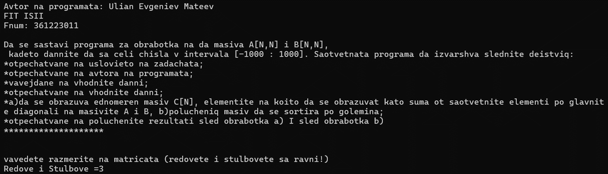

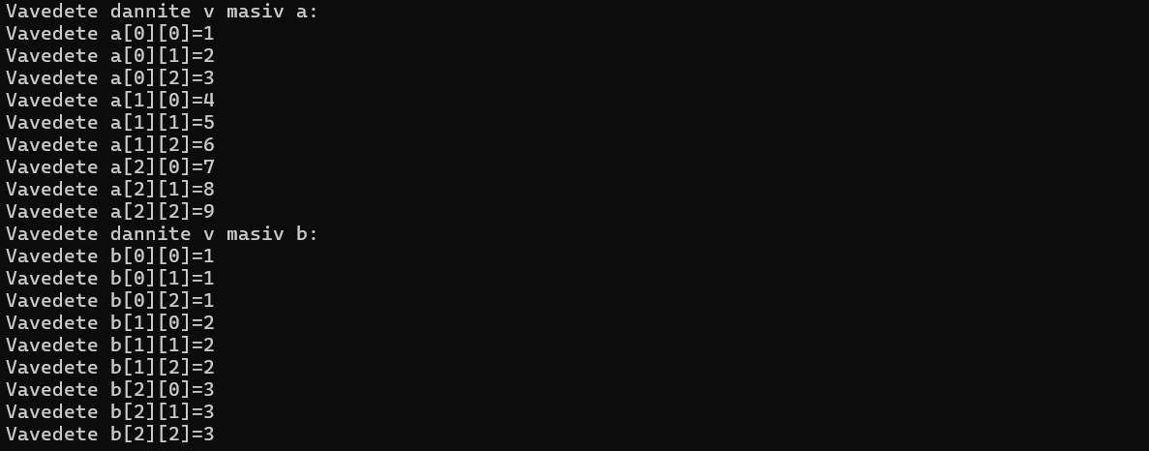

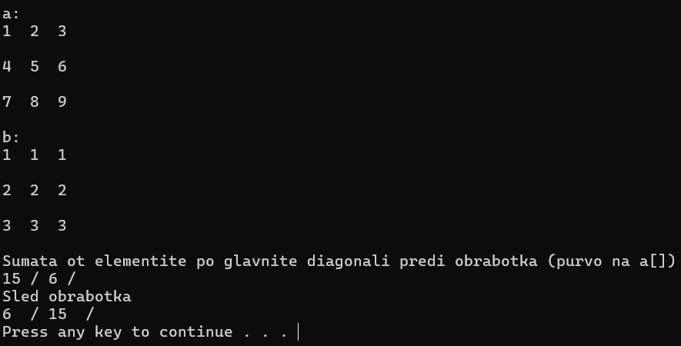

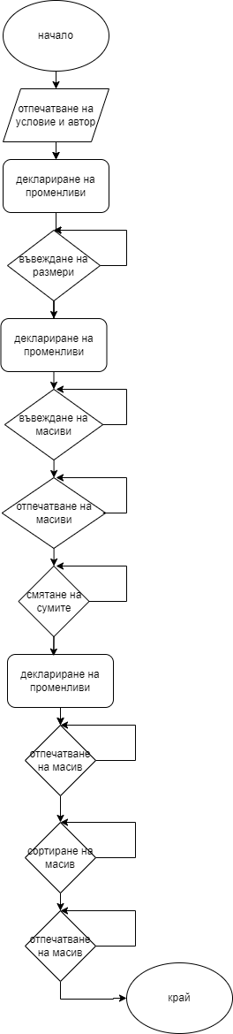

Условие на задача в EXCEL
1. Да се направи таблица за работа на малка борса (3-ма борсови посредници). Необходимо е да се преизчислят актуалните цени за деня за всяка стока (колона D) в зависимост от борсовите надценки дадени в Референтна таблица.
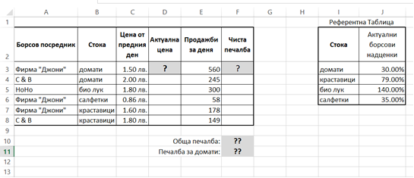
Изпълнение на задачата
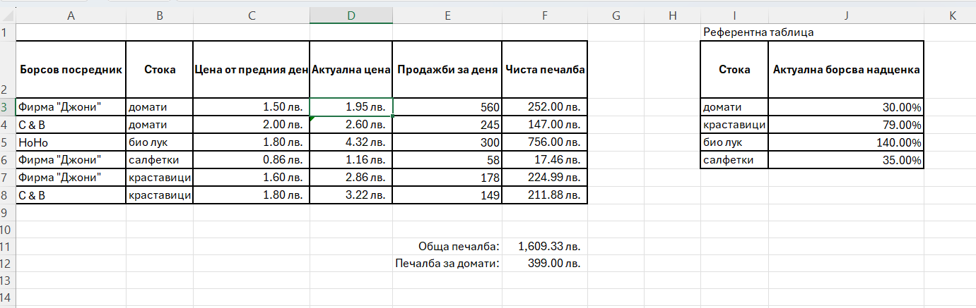

Изчисляване на Актуална Цена с формулата:


Изчисляване на Чиста Печалба с формулата:


Изчисляване на Обща Печалба с формулата:


Изчисляване на Печалба За Домати с формулата:


